МИНИСТЕРСТВО СЕЛЬСКОГО ХОЗЯЙСТВА
РОССИЙСКОЙ ФЕДЕРАЦИИ

ДЕПАРТАМЕНТ НАУЧНО-ТЕХНОЛОГИЧЕСКОЙ
ПОЛИТИКИ И ОБРАЗОВАНИЯ

ФГУ «ПОДОЛЬСКАЯ ГОСУДАРСТВЕННАЯ ЗОНАЛЬНАЯ
МАШИНОИСПЫТАТЕЛЬНАЯ СТАНЦИЯ»

ПРОТОКОЛ ИСПЫТАНИЙ

№ 09-45-09 (4020353)

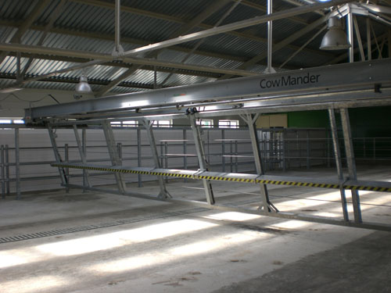

Оборудование для ухода за животными (автоматический подгонщик коров «CowMander»)

Изготовитель (разработчик) | Адрес
ООО «ГЕА ВестфалияСёрдж» | 105094, г. Москва,  Семеновский вал, д.6 стр.1

Результаты испытаний (краткие)
Оборудование для ухода за животными (автоматический подгонщик коров «CowMander»)
Назначение | Оборудование предназначено для направления коров из зоны ожидания в доильный зал

Качество работы:
-сохранность поголовья, % |  |  | 100
-удобство нахождения и прохода животных в зоне ожидания |  |  | Удобно
Условия эксплуатации:
-температура окружающей среды, ^{о}С |  |  | От 10 до 26
-относительная влажность, % |  |  | От 67 до 80
Привод |  |  | Электрическая сесть 220В
Удельная суммарная оперативная трудоемкость технического обслуживания и ремонтов, чел.ч/ч |  |  | 0,06
Эксплуатационная надежность |  |  | Достаточная
Удобство управления |  |  | Удобно
Безопасность выполнения работ |  |  | Обеспечена

Описание конструкции машины
Оборудование состоит из: двух ходовых рельсов, рамы, решетки, приводного агрегата, гидравлического агрегата, пульта управления.

Техническая характеристика
Показатели | Численные значения
Тип изделия | Автоматический подгонщик коров
Скорость движения решетки, см/сек | 1
Площадь зоны ожидания, м² | 110
Масса, кг | 5000

Результаты испытаний
Качество работы: | Сохранность поголовья, % - 100  Удобство нахождения и прохода животных в зоне ожидания - удобно
Привод: | Электрическая сеть 220В
Безопасность выполнения работ: | Обеспечена
Техническое обслуживание: | Содержит достаточно сведений по эксплуатации.

Заключение по результатам испытаний
Оборудование для ухода за животными (автоматический подгонщик коров «CowMander») поставить на производство, устранив выявленные недостатки.

Испытания проведены: | ФГУ «Подольская государственная зональная машиноиспытательная станция»  142184 г. Климовск-4, Московская область
Испытания провел: | Каплиев К.И.
Источник информации: | Протокол испытаний № 09-45-09 (4020353)  от 30 июля 2009 года.

